

**电解池 同步练习**

**2023-2024学年高二上学期化学选择性必修1**

**一、单选题**

1．如图所示装置中，观察到电流计指针偏转，M棒变粗，N棒变细，由此判断表中所列M、N、P物质，其中可以成立的是（　　）

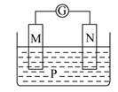

|  |  |  |  |
| --- | --- | --- | --- |
| 选项 | M | N | P |
| A | 锌 | 铜 | 稀硫酸 |
| B | 铜 | 铁 | 稀盐酸 |
| C | 银 | 锌 | 硝酸银溶液 |
| D | 锌 | 铁 | 硝酸铁溶液 |

A．A B．B C．C D．D

2．下列反应的离子方程式正确的是（　　）

A．用铜作电极电解溶液：

B．过量铁粉加入稀硝酸中：

C．氢氧化铁溶于氢碘酸中：

D．泡沫灭火器的工作原理：

3．有关电解原理的说法正确的是（　　）

①电解是把电能转变成化学能 ②电解是把化学能转变成电能 ③电解质溶液导电是化学变化，金属导电是物理变化④不能自发进行的氧化还原反应，通过电解的原理可以实现⑤任何溶液被电解时，必然导致氧化还原反应的发生

A．①②③④ B．②③⑤ C．③④ D．①③④⑤

4．下列描述中，不符合生产实际的是（　　）

A．电解熔融的氧化铝制取金属铝

B．在镀件上电镀锌，用锌作阳极

C．电解法精炼粗铜，用纯铜作阳极

D．电解饱和食盐水制烧碱，阳极室产生氯气

5．化学无处不在。下列相关说法错误的是（　　）

A．漂白液可以灭活COVID-19病毒

B．大气污染物NO2主要来自于雷雨天气

C．纤维可素以加强胃肠的蠕动

D．高纯度硅可以作光电转换材料

6．下列说法正确的是（　　）

A．有些活泼金属如铝可作热还原法的还原剂

B．用电解NaCl溶液的方法来冶炼金属钠

C．可用焦炭或一氧化碳还原氧化铝的方法来冶炼铝

D．废旧金属不能回收利用

7．利用电解法可以将含有Fe、Zn、Ag、Pt等杂质的粗铜提纯，下列叙述中不正确的是（　　）

A．电解时以粗铜作阳极

B．电解时阳极上只发生的反应为

C．精铜连接电源的负极，其电极反应式为

D．电解后，电解槽底部会形成含有少量Ag、Pt等金属的阳极泥

8．应用电化学方法，对水体消毒并去除余氯，装置如下图所示。下列说法正确的是

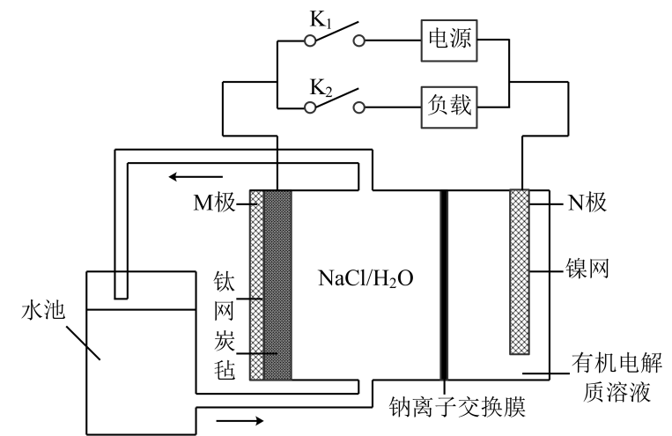

A．闭合后，可对池中的水杀菌消毒

B．断开，闭合时，由M极流出

C．断开，闭合后，N极金属不断累积

D．钠离子交换膜可用质子交换膜代替

9．下列有关说法正确的是（　　）

A．298 K时，2H2S(g)＋SO2(g)=3S(s)＋2H2O(l)能自发进行，则其ΔH＞0

B．氨水稀释后，溶液中c(NH4＋)/c(NH3·H2O)的值减小

C．电解精炼铜过程中，阳极质量的减少与阴极质量的增加一定相等

D．25℃时Ka(HClO)＝3.0×10−8，Ka(HCN)＝4.9×10−10，若该温度下NaClO溶液与NaCN溶液的pH相同，则c(NaClO)＞c(NaCN)

10．利用如图所示装置，当X、Y选用不同材料时，可将电解原理广泛应用于工业生产。下列说法中正确的是（　　）

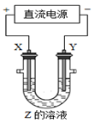

A．氯碱工业中，X、Y均为石墨，Y附近能得到氢氧化钠

B．铜的精炼中，X是纯铜，Y是粗铜，Z是CuSO4

C．电镀工业中，X是待镀金属，Y是镀层金属

D．外加电流的阴极保护法中，X是待保护金属

11．下列不需要通电就能够实现的是（　　）

A．电解饱和食盐水 B．电镀

C．电离 D．电冶金

12．学习化学知识可以辨别“真”“伪”，下列叙述属于“真”的是（　　）

A．可作净水剂的原因是易溶于水

B．电解精炼铜过程中，阳极质量的减少量与阴极质量的增加量相等

C．在测定中和热实验中，使用环形玻璃搅拌棒是为了加快反应速率，减小实验误差

D．的盐酸跟锌片反应，加入适量的氯化钠溶液，反应速率不变

13．中科院最新研发出的以KOH溶液为电解液， CoP和Ni2P纳米片为催化电极材料，电催化合成苯胺的装置如下图所示。下列说法正确的是（　　）

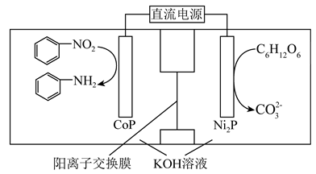

A．阳极区溶液的pH不断增大

B．若用铅蓄电池作为电源，Ni2P 极应连接铅蓄电池的Pb极

C．CoP极的电极反应式为C6H5NO2+ 6e- + 4H2O = C6H5NH2+ 6OH-

D．电解液可换成稀硫酸溶液

14．用惰性电极电解一定量的硫酸铜溶液，实验装置如图甲。电解过程中的实验数据如图乙，横坐标表示电解过程中转移电子的物质的量，纵坐标表示电解过程中产生气体的总体积（标准状况）。则下列说法错误的是（　　）

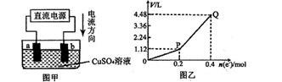

A．电解过程中，a电极表面先有红色物质析出，后有气泡产生

B．b电极上发生的反应方程式为：4OH－-4e－＝2H2O+O2↑

C．曲线O-P段表示H2的体积变化

D．Q点时收集到的混合气体中H2和O2体积比为1：1

**二、综合题**

15．依据如图所示三套实验装置，分别回答下列问题。

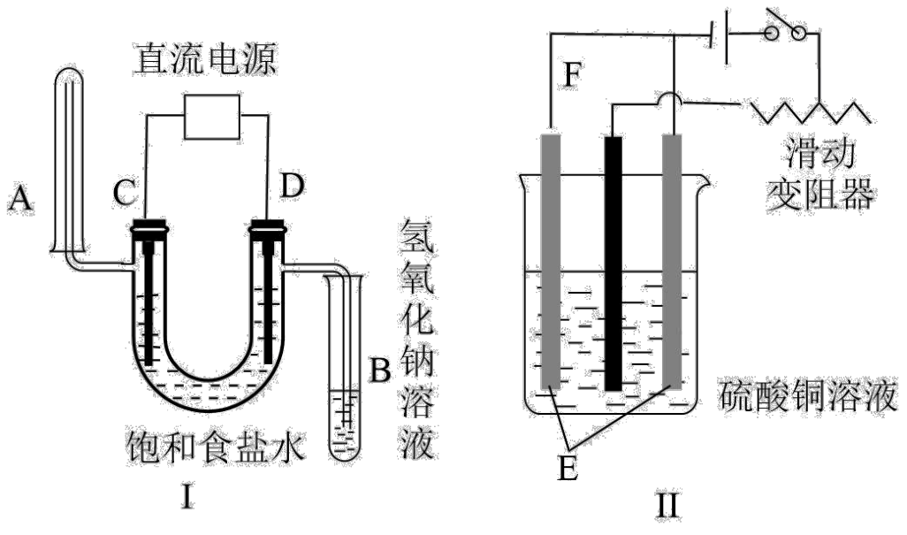

（1）装置I的实验目的是用惰性电极电解饱和食盐水，C电极连接电源的　 　极，B管吸收的气体是　 　，电解食盐水总反应的离子方程式为　 　。

（2）装置II的实验目的是在铁棒上镀铜，铁棒为　 　(填“E”或“F”)。另一电极用于及时补充消耗的镀层物质，结合化学用语说明其原理：　 　。

（3）装置III利用Fe3+与Cu发生的反应，设计一个可正常工作的电池，补全该电化学装置示意图，写出电池工作一段时间后的现象　 　。

|  |
| --- |
| 供选择的实验用品：KCl溶液，FeCl2溶液，FeCl3溶液，CuSO4溶液，铜棒，锌棒，铁棒，石墨棒，氯化钾盐桥。 |

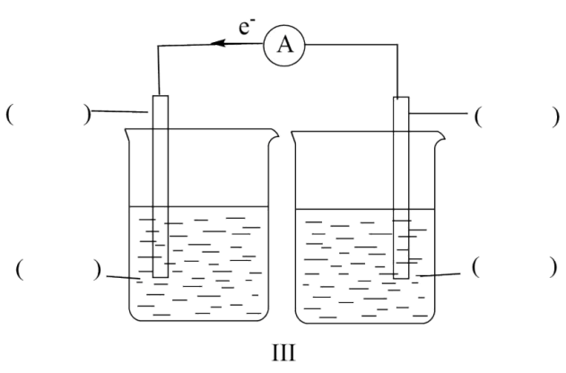

16．如图中，甲是电解饱和食盐水，乙是铜的电解精炼，丙是电镀，回答：

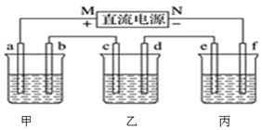

（1）b极上的电极反应式为　 　，检验a电极上产生的气体的方法是　 　，甲电池的总反应化学方程式是　 　。

（2）在粗铜的电解过程中，图中c电极的材料是　 　 (填“粗铜板”或“纯铜板”)；在d电极上发生的电极反应为　 　；若粗铜中还含有Au、Ag、Fe等杂质，则沉积在电解槽底部(阳极泥)的杂质是　 　，电解一段时间后，电解液中的金属离子有　 　。

（3）如果要在铁制品上镀镍(二价金属)，则e电极的材料是　 　 (填“铁制品”或“镍块”，下同)，f电极的材料是　 　。

（4）若e电极的质量变化118 g，则a电极上产生的气体在标准状况下的体积为　 　。

17．

（1）I. 甲烷和水蒸气催化制氢主要存在如下两个反应：

①CH4(g)+ H2O (g)  CO(g)+3H2(g) ∆*H*= +206kJ•mol-1

②CO(g)+ H2O (g)  CO2 (g)+H2(g) ∆*H*= —41kJ•mol-1

恒定压强为*P*0时，将*n*(CH4)：*n*(H2O)=1 ：3的混合气体投入反应器中，平衡时各组分的物质的量分数与温度的关系如图所示。

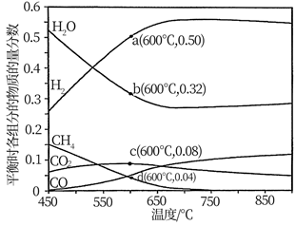

回答下列问题：

写出CH4与CO2生成H2和CO的热化学方程式：　 　。

（2）关于甲烷和水蒸气催化制氢反应，下列叙述正确的是___________ (填字母)。

A．恒温、恒容条件下，加入惰性气体，压强增大，反应速率加快

B．恒温、恒容条件下，加入水蒸气，活化分子百分数增大，反应速率加快

C．升高温度，活化分子百分数增大，有效碰撞频率增大，反应速率加快

D．加入合适的催化剂，同时降低反应温度，相同时间内的转化率可能不变

（3）恒定压强为*P*0，投料比n(CH4)： n(H2O)=1 ：3时，从提高氢气产率角度考虑反应温度应控制在　 　℃左右。

（4）600℃时，CH4的平衡转化率为　 　 (保留2位有效数字)，反应①的平衡常数的计算式为*K*p=　 　*(K*p是以分压表示的平衡常数，分压=总压×物质的量分数)。

（5）II.我国科学家最近发明了一种Zn-PbO2电池，电解质为K2SO4、H2SO4和KOH，由a和b两种离子交换膜隔开，形成A、B、C三个电解质溶液区域，反应后B中溶液浓度变大，结构示意图如下：

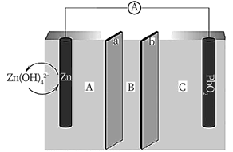

回答下列问题：

电池中，Zn 极上发生的电极反应式为　 　。

（6）电池放电过程中，每消耗6.5gZn，理论上PbO2电极质量增重　 　 g。

18．H2S是一种大气污染物。工业尾气中含有H2S，会造成严重的环境污染；未脱除H2S的煤气，运输过程中还会腐蚀管道。

（1）干法氧化铁脱硫是目前除去煤气中H2S的常用方法，其原理如图所示。

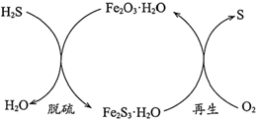

①下列说法正确的是　 　(填序号)。

a.单质硫为淡黄色固体

b.脱硫反应为3H2S+Fe2O3·H2O=3H2O+Fe2S3·H2O

c.再生过程中，硫元素被还原

d.脱硫过程中，增大反应物的接触面积可提高脱硫效率

②从安全环保的角度考虑，再生过程需控制反应温度不能过高的原因是　 　。

（2）电化学溶解一沉淀法是一种回收利用H2S的新方法，其工艺原理如下图所示。

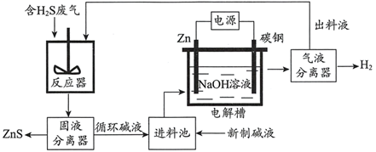

已知: Zn与强酸、强碱都能反应生成H2；Zn(II)在过量的强碱溶液中以[Zn(OH)4]2-形式存在。

①锌棒连接直流电源的　 　(填“正极”或“负极”)。

②反应器中反应的离子方程式为　 　。

③电解槽中，没接通电源时已经有H2产生，用化学用语解释原因:　 　。

（3）常用碘量法测定煤气中H2S的含量，其实验过程如下：

i.将10L煤气通入盛有100mL锌氨络合液的洗气瓶中，将其中的H2S全部转化为ZnS沉淀，过滤;

ii.将带有沉淀的滤纸加入盛有15mL 0.1mol/L碘标准液、200mL水和10mL盐酸的碘量瓶中，盖上瓶塞，摇动碘量瓶至瓶内滤纸摇碎，置于暗处反应10 min后，用少量水冲洗瓶壁和瓶塞。(已知:ZnS+I2=ZnI2+S)

iii.用0.1mol/L Na2S2O3标准液滴定，待溶液呈淡黄色时，加入1mL淀粉指示剂，继续滴定至终点。(已知:2Na2S2O3+I2=Na2S4O6+2NaI)

①i中，将煤气中的H2S转化为ZnS的目的是　 　。

②滴定终点的现象是　 　。

③若消耗Na2S2O3标准液的体积为20mL，则煤气中  的含量为　 　mg/m3。

19．铁及其化合物在日常生活中有广泛的应用，回答下列问题。

（1）用K2FeO4给水消毒、杀菌时得到的Fe3+可以净水，Fe3+净水原因是　 　(用离子方程式表示)；但Fe3+净水要腐蚀设备，在腐蚀钢铁设备时，除H+作用外，另一主要原因是　 　。

（2）钢铁腐蚀造成很大损失，用如图装置防止钢铁腐蚀(烧杯中均为食盐水)，X极的电极材料应是________________(填字母)。

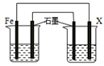

A．锌 B．铜

C．银 D．石墨

（3）高铁电池是一种新型的二次电池，电解液为碱性溶液，其反应式如下：

3Zn + 2K2FeO4 + 8H2O  3Zn(OH)2 + 2Fe(OH)3 + 4KOH

①写出该电池放电时的正极反应式　 　。

②如图为高铁电池和常用的高能碱性电池的放电曲线，由此可得出高铁电池的优点有　 　。

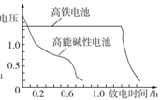

（4）从保护环境的角度考虑，制备K2FeO4较好的方法为电解法，其装置如图所示。

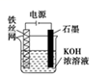

①石墨做电解池的　 　极(填“阴”或“阳”)，溶液中OH-向　 　移动(填“铁丝网”或“石墨”)

②电解过程中阳极的电极反应式为　 　。

③若维持电流强度为6A，电解5小时，理论上可制得K2FeO4的质量为　 　g(已知F=96500 C/mol，结果保留1位小数)

（5）已知25℃时Ksp[Fe(OH)3]=4.0×10-38，此温度下若在实验室中配制5 mol/L 500 mL FeCl3溶液，为使配制过程中不出现浑浊现象，则至少需要加入　 　mL 2 mol/L的盐酸(滴加盐酸前后，溶液总体积不变)。

**答案解析部分**

1．【答案】C

【解析】【解答】A.装置中M电极锌比铜活泼作原电池负极，M极变细，铜作原电池正极，正极上氢离子得电子生成氢气，故A不成立；

B.装置中N电极铁比铜活泼作原电池负极，铜作原电池正极，正极上氢离子得电子生成氢气，M极不会变粗，故B不成立；

C.装置中N电极锌比银活泼作原电池负极，N极变细，银作原电池正极，正极上银离子得电子生成银，M极变粗，故C成立；

D.装置中M电极锌比铁活泼作原电池负极，M极变细，铁作原电池正极，正极上三价铁离子得电子生成亚铁离子，故D不成立。

故答案为：C。

【分析】电流计指针偏转，说明该装置构成原电池，M棒变粗，N棒变细，则N为易失电子的活泼金属作负极，不活泼金属M作正极，电解质溶液中阳离子为不活泼金属阳离子。

2．【答案】B

【解析】【解答】A．铜电极是活性电极，电解时，阳极铜失去电子生成铜离子，阴极氢离子得电子生成氢气，反应方程式为，故A不符合题意；

B．过量铁粉加入稀硝酸中，铁与稀硝酸先反应生成硝酸铁、一氧化氮和水，过量的铁与硝酸铁反应生成硝酸亚铁，因此反应的离子方程式为，故B符合题意；

C．氢氧化铁溶于氢碘酸中，除发生酸碱中和反应外，铁离子还与碘离子发生氧化还原反应，反应的离子方程式为，故C不符合题意；

D．泡沫灭火器的工作原理是碳酸氢钠与硫酸铝发生双水解反应产生氢氧化铝沉淀和二氧化碳气体，发生反应的离子方程式是，故D不符合题意；

故答案为：B。

【分析】离子方程式的书写要注意，强酸、强碱、可溶性盐可以拆；弱酸，弱碱、难溶和为微溶性盐、氧化物不可拆；  
A、铜为阳极时会优先放电形成铜离子；  
B、铁过量时，会和硝酸氧化形成的铁离子反应，转化为亚铁离子；  
C、铁离子可以被亚铁离子氧化；  
D、泡沫灭火器装的是硫酸铝和碳酸氢钠。

3．【答案】D

【解析】【解答】①电解时通电发生了化学反应，因此是把电能转变成化学能，①符合题意；②电解时先通电，后发生化学反应，不是把化学能转变成电能，而是把电能转变成化学能，②不符合题意；③电解质溶液导电时在溶液中阴离子、阳离子定向移动，并在两个电极上发生氧化还原反应，有新物质产生，发生的是化学变化，金属导电是自由电子定向移动，没有新物质产生，是物理变化，③符合题意；④电解不仅能使自发反应进行，也能使非自发反应进行，即无论氧化还原反应是否可以自发进行，都可通过电解的原理实现，④符合题意；⑤任何溶液被电解时，在两个电极上就会有电子的失去和获得，故必然导致氧化还原反应的发生，⑤符合题意；故合理的是①③④⑤，选项D符合要求。  
【分析】电解是指在外加电源的作用下，电解质溶液中的离子或电极发生化学反应的过程，是电能转化为化学能的过程，据此解答即可。

4．【答案】C

【解析】【解答】A、氧化铝为离子化合物，在熔融状态下能导电，则工业用电解熔融的氧化铝制取金属铝，一般要加入冰晶石降低温度，故A不符合题意；

B、电镀时，镀层金属为阳极，待镀金属为阴极，故B不符合题意；

C、电解法精炼粗铜，用粗铜为阳极，纯铜为阴极，故C符合题意；

D、电解饱和食盐水制烧碱，同时生成氢气和氯气，阳极室产生氯气，故D不符合题意；

故答案为：C。

【分析】工业用电解氧化铝冶炼铝；用电解电解饱和食盐水制烧碱、氯气；电镀时，镀层金属为阳极，待镀金属为阴极；精炼铜时，粗铜为阳极。

5．【答案】B

【解析】【解答】A. 漂白液具强氧化性，故可以灭活COVID-19病毒，A不符合题意；

B. 大气污染物二氧化氮主要来自工业废气、汽车尾气等，B符合题意；

C. 纤维素在人体内不能消化，但可以加强胃肠的蠕动，C不符合题意；

D. 硅导电性介于导体与绝缘体之间，是良好的半导体，可以制成光电池，将光能直接转换为电能，D不符合题意；

故答案为：B。

【分析】A.漂白液的主要成分为NaClO，而ClO-具有强氧化性；  
B.雷雨天气NO2会与水反应生成硝酸，从而形成酸雨；  
D.硅属于半导体材料可以用来制备光电池。

6．【答案】A

【解析】【解答】A．有些活泼金属如铝可作热还原法的还原剂，如铝热法炼铬的反应  ，故A符合题意；

B．工业上用电解熔融NaCl的方法来冶炼金属钠，电解NaCl溶液生成NaOH、氢气和氯气，得不到金属钠，故B不符合题意；

C．由于金属铝很活泼，金属铝只能用电解熔融的氧化铝来冶炼，故C不符合题意；

D．有些废旧金属可以通过物理的方法加以回收，大多数金属通过化学方法可以回收利用，将废旧金属加以回收利用可以节约资源，节能环保，故D不符合题意；

故答案为：A。

【分析】考查金属的冶炼，用金属做还原剂冶炼金属时，该金属的活泼性必须比被冶炼的金属强。

7．【答案】B

【解析】【解答】A．电解精炼粗铜时，粗铜作阳极，精铜作阴极，选项A不符合题意；

B．电解时阳极发生反应有Cu-2e-=Cu2+、Fe-2e-=Fe2+、Zn-2e-=Zn2+，选项B符合题意；

C．精铜连接电源的负极，作阴极，阴极上铜离子得到电子，发生还原反应，阴极电极反应为Cu2++2e-=Cu，选项C不符合题意；

D．阳极发生反应有Cu-2e-=Cu2+、Fe-2e-=Fe2+、Zn-2e-=Zn2+，活泼性比Cu弱金属Ag、Pt等金属在电解槽底部会形成阳极泥，选项D不符合题意；

故答案为：B。

【分析】A．电解时阳离子在阴极析出，故精铜在阴极，粗铜在阳极；

B．电解时阳极失去电子发生反应有Cu-2e-=Cu2+、Fe-2e-=Fe2+、Zn-2e-=Zn2+；

C．电解池的阴极对应电池负极，电解池阳极对应电池正极，阴极的电子发生还原反应；

D．活泼性比Cu弱金属Ag、Pt等金属不会失去电子参加反应，在电解槽底部会形成阳极泥；

8．【答案】A

【解析】【解答】A．闭合后，构成电解池装置，M极为阳极，电极反应式：2Cl--2e-=Cl2↑，氯气进入水池消毒，A符合题意；

B．断开，闭合时，构成原电池装置，M极为正极，N极为负极，由N极流出，B不符合题意；

C．断开，闭合后，构成原电池装置，N极为负极，电极反应式：Na-e-=Na+，N极金属不断减少，C不符合题意；

D．钠离子交换膜换成质子交换膜后H+会穿过膜与N极的Na反应，故不可换为质子交换膜，D不符合题意；

故答案为：A。

【分析】闭合，该装置为电解池，M极为阳极，电极反应式为2Cl--2e-=Cl2↑， 氯气进入水池消毒，N极为阴极，电极反应式：Na++e-=Na； 闭合，构成原电池，N极为负极，电极反应式：Na-e-=Na+， M极为正极，电极反应式：Cl2+2e-=2Cl‑。

9．【答案】D

【解析】【解答】A.反应能自发进行，应满足∆H-T∆S<0，而该反应△S  0，当∆H>0时不能自发进行，当△H  0时低温可自发进行，该反应298K时能自发进行，故∆H<0，故A不符合题意；

B.氨水稀释后，电离平衡正向移动，  •  的物质的量减少，  物质的量增大，因为在同一溶液中，二者的浓度比等于物质的量比，所以该比值增大，故B不符合题意；

C.阳极粗铜中含有铁、锌、金、铂等金属，阳极为Zn、Fe、Cu失电子，电极反应为Zn-2e-=Zn2+、Fe-2e-=Fe2+、Cu-2e-=Cu2+，阴极为Cu2+得电子还原成Cu，则电解过程中阳极质量减少与阴极质量增加不一定相同，故C不符合题意；

D.25℃时， Ka(HClO)=3.0  ，Ka(HCNO)=4.9  时，HClO溶液的酸性大于HCN，根据越弱越水解原理，该温度下NaClO溶液与NaCN溶液pH相同，c(NaClO)  c(NaCN)，故D符合题意；

故答案为：D。

【分析】判断一个化学反应能否自发进行，要看△H-T△S是大于零还是小于零，只有当△H-T△S小于零时才能自发进行。

10．【答案】D

【解析】【解答】A．氯碱工业上，用惰性电极电解饱和氯化钠溶液，阴极附近得到氢氧化钠，即Y附近能得到氢氧化钠，故A不符合题意；

B．铜的精炼中，粗铜作阳极X，纯铜作阴极Y，硫酸铜溶液作电解质溶液，故B不符合题意；

C．电镀工业上，Y是待镀金属，X是镀层金属，故C不符合题意；

D．外加电流的阴极保护法中，阴极是待保护金属，即Y是待保护金属，故D符合题意，

故答案为：D。

【分析】A．氯碱工业上，阴极附近得到氢氧化钠；

B．铜的精炼中，粗铜作阳极，纯铜作阴极，含铜离子溶液作电解质溶液；

C．电镀时，镀层金属作阳极，待镀金属作阴极；

D．外加电流的阴极保护法中，阴极是待保护金属。

11．【答案】C

【解析】【解答】A．电解是将电流通过电解质溶液或熔融态电解质(又称电解液) ，在阴极和阳极上引起氧化还原反应的过程，故A不选；

B．电镀就是利用电解原理在某些金属表面上镀上一薄层其它金属或合金的过程，故B不选；

C．电离是指电解质在水溶液或熔融状态下离解成带相反电荷并自由移动离子的一种过程，不需要通电，故C选；

D．电冶金是将电流通过熔融态电解质，在阴极和阳极上引起氧化还原反应的过程，生成金属单质，故D不选；

故答案为：C。

【分析】电离是指电解质在水溶液或熔融状态下离解成带相反电荷并自由移动离子的一种过程，不需要通电；电解，电镀，电冶金都需要外加电流；

12．【答案】C

13．【答案】C

【解析】【解答】A．根据电极反应阳极区消耗OH-导致pH降低，A项不符合题意；

B．铅蓄电池的Pb为负极应该与CoP相连，B项不符合题意；

C．已知分析，电极反应为C6H5NO2+ 6e- + 4H2O = C6H5NH2+ 6OH-，C项符合题意；

D．电解质换成稀硫酸两电极的反应发生变化，阴极无法产生OH-而阳极也无法产生，D项不符合题意；

故答案为：C。

【分析】根据图示先分析电解池的基本情况，左侧硝基苯转化为苯胺，元素化合价降低，得到电子，在阴极反应，葡萄糖转化为碳酸根，元素化合价升高，失去电子，在阳极反应；  
A、阳极区氢氧根离子和葡萄糖反应生成碳酸根和水，pH减小；  
B、铅蓄电池中，Pb为负极，PbO2为正极，Ni2P为阳极，链接PbO2；  
C、CoP为阴极，硝基苯结合水得到电子，形成苯胺；  
D、碳酸根只能在碱性条件下产生。

14．【答案】C

【解析】【解答】A. 电解过程中，a电极为阴极，溶液中的Cu2+得电子生成Cu，则表面先有红色物质析出，后有H+得电子生成氢气，有气泡产生，A不符合题意；

B. b电极为阳极，溶液中的水失电子生成氧气，发生的反应方程式为：4OH－-4e－＝2H2O+O2↑，B不符合题意；

C. 曲线O-P段，阳极生成氧气，阴极生Cu，表示O2的体积变化，C符合题意；

D. Q点时收集到的混合气体中，H2和O2标况下的体积分别为2.24L，体积比为1：1，D不符合题意；

故答案为C。

【分析】电解硫酸铜溶液时，电流由电池的正极流向负极，则b为阳极，a为阴极，电极反应式，阳极：2H2O-4e－＝4H++ O2↑；阴极：Cu2++ 2e－＝Cu、2H++ 2e－＝H2↑；

15．【答案】（1）负；Cl2；2Cl-+2H2OH2↑+Cl2↑+2OH-

（2）E；阳极反应为：Cu-2e-=Cu2+，阴极反应为：Cu2++2e-=Cu

（3）CuSO4溶液蓝色加深，FeCl3溶液黄色变浅，甚至转化为浅绿色，铜片质量减少，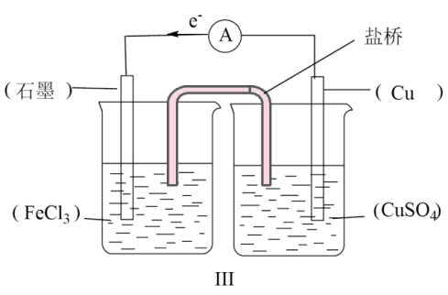

【解析】【解答】(1)由题干图示可知，装置I中A试管用向下排空法收集气体，故A收集的为H2，B用NaOH吸收气体，则B为Cl2，故装置I的实验目的是用惰性电极电解饱和食盐水，C电极连接电源的负极作阴极，电极反应为：2H++2e-=H2↑，B管吸收的气体是Cl2，电解食盐水总反应的离子方程式为：2Cl-+2H2OH2↑+Cl2↑+2OH-，故答案为：负；Cl2；2Cl-+2H2OH2↑+Cl2↑+2OH-；

(2)电镀时待镀的镀件与电源负极相连作阴极，镀层金属与电源正极相连作阳极，含有镀层金属离子的电解质作电解质，故装置II的实验目的是在铁棒上镀铜，铁棒为E，另一电极用于及时补充消耗的镀层物质，阳极反应为：Cu-2e-=Cu2+，阴极反应为：Cu2++2e-=Cu，故答案为：E；阳极反应为：Cu-2e-=Cu2+，阴极反应为：Cu2++2e-=Cu；

(3)装置III利用Fe3+与Cu发生的反应，反应原理为：Cu+2Fe3+=Cu2++2Fe2+，故两个电极为：Cu和石墨棒，电解质溶液分别为CuSO4和FeCl3，电电极反应分别为：Cu-2e-=Cu2+、Fe3++e-=Fe2+，并用KCl盐桥形成闭合回路，故电池工作一段时间后的现象为CuSO4溶液蓝色加深，FeCl3溶液黄色变浅，甚至转化为浅绿色，铜片质量减少，根据电子的流向可知，右侧电极为铜电极，作负极，左侧电极为石墨电极，作正极，故原电池装置图为：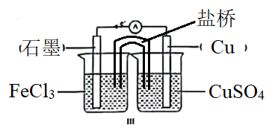，故答案为：CuSO4溶液蓝色加深，FeCl3溶液黄色变浅，甚至转化为浅绿色，铜片质量减少，。

【分析】(1)依据题中图像，利用气体收集装置确定电极名称，利用放电时离子放电顺序书写；

(2)电镀时待镀的镀件与电源负极相连作阴极，镀层金属与电源正极相连作阳极，含有镀层金属离子的电解质作电解质；

(3)I利用Fe3+与Cu发生的反应，依据原电池的构造原理设计。

16．【答案】（1）2H++2e-=H2↑；湿润的淀粉KI试纸变蓝则为Cl2；2NaCl+2H2O=2NaOH+H2↑+Cl2↑

（2）粗铜板；Cu2++2e-=Cu；Au、 Ag；Cu2+ 、 Fe2+

（3）镍块；铁制品

（4）44.8L

【解析】【解答】(1)甲是电解饱和食盐水，M为正极，则a为阳极发生氧化反应，电极方程式为2Cl--2e-=Cl2↑，b为阴极发生还原反应，电极反应式为2H++2e-=H2↑；检验a电极生成的氯气应该用湿润的淀粉碘化钾试纸，氯气可将碘离子氧化为碘单质，使试纸变蓝；电解饱和食盐水生成氢气、氯气和氢氧化钠，总反应化学方程式为2NaCl+2H2O  2NaOH+Cl2↑+H2↑；(2)用电解法进行粗铜提纯时，粗铜应作阳极，精铜作阴极，该装置中M为原电池的正极，N为原电池的负极，所以c为电解池的阳极，d为电解池的阴极，电解时，以硫酸铜溶液为电解液，溶液中的Cu2+得到电子在阴极上发生还原反应，即Cu2++2e-=Cu；作阳极的粗铜中的铜以及比铜活泼的金属失去电子进入溶液，所以Fe发生Fe-2e-=Fe2+反应，以Fe2+的形式进入溶液中；比铜不活泼的金属Au、Ag不会失去电子，以单质的形成沉入电解槽形成“阳极泥”，则沉积在电解槽底部(阳极泥)的杂质是Au、Ag，电解一段时间后，电解液中的金属离子有Cu2+、Fe2+；(3) 在铁制品上镀镍(二价金属)，则铁制品作阴极与电源负极N相连即f极，镍块为阳极与电源正极M相连即e极；(4) 若e电极的质量变化118g，根据转移电子数相等，Ni~2e-~Cl2，则a电极上产生的气体在标准状况下的体积为  =44.8L。

【分析】本题的易错点为（2），粗铜的电解精炼过程中，阳极上比铜活泼的金属也要放电，活泼性比铜弱的形成阳极泥。

17．【答案】（1）CH4(g)+ CO2 (g)  2CO(g)+2H2(g) ∆H= +247kJ/mol

（2）C；D

（3）700

（4）78%；

（5）Zn-2e-+4OH-=Zn(OH) 

（6）6.4

【解析】【解答】I. (1)由盖斯定律可知，①-②可得反应CH4(g)+ CO2 (g)  2CO(g)+2H2(g) ，则∆*H*=∆*H*1-∆*H*2=( +206 kJ/mol)-(-41kJ/mol)=+247kJ/mol，故答案为：CH4(g)+ CO2 (g)  2CO(g)+2H2(g) ∆*H*= +247kJ/mol；

(2) A．恒温、恒容条件下，加入惰性气体，气体总压强增大，但参加反应的各物质的浓度不变，化学反应速率不变，故不正确；

B．恒温、恒容条件下，加入水蒸气，反应物的浓度增大，活化分子百分数不变，单位体积内活化分子数目增加，有效碰撞的次数增加，化学反应反应速率加快，故不正确；

C．升高温度，反应物的能量增大，活化分子的数目和百分数增大，有效碰撞频率增大，化学反应速率加快，故正确；

D．加入合适的催化剂，化学反应速率加快，该反应为吸热反应，同时降低反应温度，化学反应速率减慢，平衡向逆反应方向移动，反应物的转化率减小，则相同时间内的转化率可能不变，故正确；

CD正确，故答案为：CD；

(3) )由图可知，恒定压强为*P*0，投料比n(CH4)： n(H2O)=1 ：3时，氢气产率在700℃左右出现峰值，原因是温度低于700℃时，由于正反应方向吸热，随着温度的升高，反应向正反应方向进行的程度较大，氢气的物质的量逐渐增大，而温度高于700℃，随着反应的进行，一氧化碳的物质的量增大，发生反应②，反应②正反应放热，当温度升高时，平衡逆向移动，使氢气的物质的量减小，则从提高氢气产率角度考虑反应温度应控制在700℃左右，故答案为：700；

(4) 已知混合气体中甲烷和水的物质的量比为1：3，设甲烷和水蒸气的初始物质的量分别为1mol和3mol，反应中消耗甲烷的物质的量为x，反应②中消耗一氧化碳的物质的量为y，由题意建立如下三段式：





由图可知，600℃时CH4的物质的量分数为0.04，则  =0.04，解得x=  ，甲烷的平衡转化率为  ≈78%；由图可知，平衡时甲烷的物质的量分数为0.04、水的物质的量分数为0.32、二氧化碳的物质的量分数为0.08、氢气的物质的量分数为0.50，则一氧化碳的物质的量分数为1—(0.04+0.32+0.50+0.08)=0.06，反应①的平衡常数*K*p=  =  ，故答案为：78%；  ；

II. 由题给示意图可知，锌电极为电池的负极，A区域电解质溶液为氢氧化钾溶液，碱性条件下锌失去电子发生氧化反应生成Zn(OH)  ，电极反应式为Zn-2e-+4OH-=Zn(OH)  ，溶液中阴离子电荷数小于阳离子电荷数，溶液中钾离子通过阳离子交换膜a膜进入B区域，二氧化铅为电池的正极，C区域电解质溶液为硫酸溶液，酸性条件下二氧化铅得到电子发生还原反应生成硫酸铅，电极反应式为PbO2+2e-+4H++SO  =PbSO4+2H2O，溶液中阳离子电荷数小于阴离子电荷数，硫酸根离子通过阴离子交换膜b膜进入B区域，则B区域中电解质溶液为硫酸钾溶液，溶液浓度增大；

(5)由分析可知，电池中，锌电极为电池的负极，A区域电解质溶液为氢氧化钾溶液，碱性条件下锌失去电子发生氧化反应生成Zn(OH)  ，电极反应式为Zn-2e-+4OH-=Zn(OH)  ，故答案为：Zn-2e-+4OH-=Zn(OH)  ；

(6) 由分析可知，二氧化铅为电池的正极，C区域电解质溶液为硫酸溶液，酸性条件下二氧化铅得到电子发生还原反应生成硫酸铅，电极反应式为PbO2+2e-+4H++SO  =PbSO4+2H2O，正极质量增加64g，6.5g锌的物质的量为0.1mol，由得失电子数目守恒可知，正极增加的质量为0.1mol×64g/mol=6.4g，故答案为：6.4。

【分析】

（1）盖斯定律加减得出热化学方程式为CH4(g)+ CO2 (g)  2CO(g)+2H2(g) ∆*H*= +247kJ/mol；注意书写时物质的状态及反应热带正负值计算；  
 （2）  
 A. 恒温、恒容条件下，加入惰性气体，压强增大 ，但各气体的浓度未变化，故反应速率不变；  
 B. 恒温、恒容条件下，加入水蒸气， 增大反应物浓度，增大活化分子数，反应速率增大，但未增大活化分子百分数；  
 C.升温活化分子百分数增加，有效碰撞概率增加，反应速率增大；  
 D合适催化剂会改变化学反应的速率，降低温度会平衡逆向移动，相同时间的转化率有可能不变。  
 （3）由图像可知，在700℃左右时出现平衡时的峰值。  
 （4）根据图像得出投料，再根据反应方程式列出三段式计算即可，再由600℃各组分的物质的量分数列出等式解出即可。  
 （5）由图像可知，活泼金属Zn为负极在碱性条件下生成Zn(OH) ，电极反应方程式为 Zn-2e-+4OH-=Zn(OH)  ；  
 （6）PbO2为正极，C区域电解质溶液为硫酸溶液，酸性条件下生成硫酸铅，电极反应式为 PbO2+2e-+4H++SO  =PbSO4+2H2O，由得失电子守恒可知，6.5g Zn 转移电子0.2mol，每转移0.2mol电子生成0.1mol的PbSO4，增重0.1mol×(303-239)g/mol=6.4g.

18．【答案】（1）abd；防止硫粉燃烧产生SO2，污染环境、导致爆炸

（2）正极；[Zn(OH)4]2-+H2S=ZnS↓+2OH-+2H2O；Zn+2OH-+2H2O=[Zn(OH)4]2-+H2↑

（3）富集、提纯煤气中的H2S；溶液蓝色恰好消失，且半分钟内不恢复蓝色；1700

【解析】【解答】（1）①单质硫为淡黄色固体，a正确；根据分析，脱硫反应的化学方程式为3H2S+Fe2O3·H2O=3H2O+Fe2S3·H2O，b正确；再生过程中S元素化合价从-2价变为0价，反应过程中失去电子，发生氧化反应被氧化，c不正确；脱硫过程中，增大反应物与气体的接触面积，可以使固体与气体的反应更加完全，提高脱硫效率，d正确；

故答案为：abd；②再生反应不易温度过高，在高温条件下，再生过程生成的硫单质易与氧气发生反应生成SO2污染空气；（2）①根据分析，若想通过Zn吸收S2-，需将Zn变成Zn2+，通过反应生成ZnS沉淀。此时在电解池中Zn电极一定为阳极，与电源正极相连，电极方程式为Zn-2e-+4OH-=[Zn(OH)4]2-，阴极为水中H+得电子的反应，方程式为2H2O+2e-=H2↑+2OH-；②电解过程中生成的[Zn(OH)4]2-与H2S发生反应生成ZnS，反应的离子方程式为[Zn(OH)4]2-+H2S=ZnS↓+2OH-+2H2O；③根据已知条件，Zn可以在强碱中发生反应，生成氢气，故反应的离子方程式为Zn+2OH-+2H2O=[Zn(OH)4]2-+H2↑；（3）①煤气中H2S含量较低，难以直接测量，故需要将煤气通入到锌氨溶液中，将S元素全部转化为ZnS固体，利用少量的液体将含量低的H2S收集起来，这样起到富集、提纯煤气中的H2S的目的；

②滴定终点时，体系中不再出现I2，溶液颜色发生变化，故滴定终点的现象是：溶液蓝色恰好消失，且半分钟内不恢复蓝色；③碘量法测定I2含量时，消耗硫代硫酸钠20mL，根据化学方程式，设与硫代硫酸钠反应的I2的物质的量为x mol，则



解得x=1×10-3mol，说明与ZnS反应的I2的物质的量为1.5×10-3mol-1×10-3mol=5×10-4mol，根据化学方程式可知参加反应的ZnS的物质的量为5×10-4mol，说明含有S元素5×10-4mol，故H2S为5×10-4mol，即10L煤气中含有5×10-4mol的H2S，煤气中H2S的含量为  =1700mg/m3。

【分析】（1）干法氧化铁脱硫的过程是将氧化铁和H2S相互接触，二者发生反应生成Fe2S3·H2O从而达到脱硫的目的，化学方程式为3H2S+Fe2O3·H2O=3H2O+Fe2S3·H2O，同时生成的Fe2S3·H2O可以通过再生的方法将S单质分离出来，化学方程式为2Fe2S3·H2O+3O2=2Fe2O3·H2O+6S，这样既可以脱硫又可以将硫进行回收；（2）电化学溶解-沉淀法是一种回收利用H2S的新方法，实验过程是以Zn为阳极在碱性条件下发生电解，生成[Zn(OH)4]2-，将[Zn(OH)4]2-与H2S气体在反应器中发生反应生成ZnS固体，达到回收利用H2S的方法；（3）利用碘量法测定煤气中H2S的含量，首先将煤气通入锌氨溶液中将S元素富集起来，将生成的ZnS与碘水混合，二者发生反应，因I2为足量，所以I2剩余，通过碘量法测量未参加反应的I2的含量间接测量煤气中H2S的含量。

19．【答案】（1）Fe3+ +3H2O  Fe(OH)3(胶体)+3H+；2Fe3+ + Fe = 3Fe2+

（2）A

（3）FeO42- + 3e- + 4H2O = Fe(OH)3 + 5OH-；使用时间长；工作电压稳定

（4）阴；铁丝网；Fe - 6e- + 8OH- = FeO42- + 4H2O；36.9 g

（5）12.5

【解析】【解答】（1）高铁酸钾被还原后的产物Fe3+水解生成的Fe（OH）3胶体粒子能吸附水中的悬浮杂质，可起到净水的作用，Fe3+水解离子方程式为：Fe3++3H2O⇌Fe（OH）3（胶体）+3H+，故答案为：Fe3++3H2O⇌Fe（OH）3（胶体）+3H+；

铁离子具有氧化性，钢铁设备中的Fe会与铁离子反应生成亚铁离子，离子方程式是：2Fe3++Fe=3Fe2+，故答案为2Fe3++Fe=3Fe2+；（2）装置为原电池，若用如图装置保护铁，X极的电极材料应比铁活泼，可以选择锌，故答案为：A；（3）①放电时，正极得到电子发生还原反应，FeO42-获得电子生成Fe（OH）3，应有水参与反应，同时生成氢氧根离子，正极电极反应式为：FeO42- + 3e- + 4H2O = Fe(OH)3 + 5OH-；

故答案为：FeO42- + 3e- + 4H2O = Fe(OH)3 + 5OH-；②由图可知，高铁电池的优点有放电时间长，工作电压稳定等优点；

故答案为：使用时间长；工作电压稳定；（4）①图为电解池，铁是活泼金属失去电子发生氧化反应，作为电解池的阳极，石墨得到电子发生还原反应，作为阴极，溶液中的阴离子向阳极移动，阳离子向阴极移动，故OH-向阳极即铁丝网移动，故答案为：阴；铁丝网；②K2FeO4能消毒、净水的原因是高价铁具有氧化性，能消毒杀菌，生成Fe3+形成胶体，具有吸附水中悬浮物的净水作用，电解时阳极Fe失去电子发生氧化反应，阳极的电极反应式为Fe - 6e- + 8OH- = FeO42- + 4H2O，故答案为：Fe - 6e- + 8OH- = FeO42- + 4H2O；

③维持电流强度为6A，电解5小时，时间为18000s，F=96500 C/mol，Q=It=6C/s×18000s，通过的电子为  ，则理论上可制得K2FeO4的最大质量=  ≈36.9g，

故答案为：36.9g；（5）要使溶液不产生沉淀，则溶液中c（OH-）=  =  mol/L =2×10-13mol/L，溶液中c（H+）=  =  =0.05mol/L，加入稀盐酸体积=  =12.5mL；

故答案为：12.5mL。

【分析】本题主要考查原电池、电解池的相关知识，由金属的活泼性确定原电池的正负极、电解池的阴阳极，或者由元素的化合价升降确定正负极和阴阳极。